ЗАДАНИЯ КОНТРОЛЬНОЙ РАБОТЫ ПО МПУР

1. А. Решите задачу ЛП графически.
Б. Решите задачу ЛП симплекс-методом. (по вариантам)
Мой вариант 4!!!
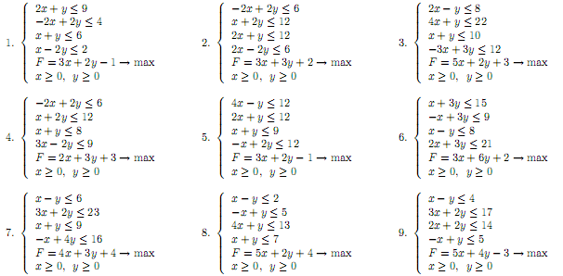
2. Решить транспортную задачу по вариантам.

. | 4. |  | 1 | 20 | 12
 |  | 11 | 1 | 2 | 5
 |  | 12 | 6 | 5 | 7
 |  | 10 | 2 | 10 | 9
ЗАДАЧА 3

Задача 3 (варианты 1-5). Туристическая компания предлагает билеты на авиарейсы:

Рейс Цена (в условных единицах)

1. Москва — Новосибирск 110

2. Москва — Иркутск 180

3. Новосибирск — Якутск 70

4. Новосибирск — Иркутск 60

5. Новосибирск — Хабаровск 120

6. Новосибирск — Владивосток 170

7. Иркутск — Якутск 60

8. Иркутск — Хабаровск 50

9. Якутск — Хабаровск 40

10. Якутск — Владивосток 80

11. Хабаровск — Владивосток 20

Начертите граф авиалиний компании и найдите в нём минимальный по стоимости маршрут из Москвы во Владивосток.
ЗАДАЧА 4
Задача 4.(по вариантам) Для следующих матриц выигрышей определите доминирующие стратегии, произведите редукцию, найдите оптимальные (чистые) стратегии игроков и цену игры.
Вариант 4

 | В₁ | В₂ | В₃ | В₄
А₁ | 112,3 | -16,1 | 75,9 | 121,9
А₂ | 89,6 | 20,3 | 65,7 | 100,4
А₃ | 49,5 | 15,9 | 29,9 | 52,9
А₄ | -40,2 | 14,9 | 52,9 | -39,1

ЗАДАЧА 5
Задача 5.(по вариантам)
1. Решите игру (в смешанных стратегиях) графически.
2. Решите игру (в смешанных стратегиях) симплекс-методом.

Вариант 4
 | S₁ | S₂ | S₃
A₁ | 2 | 2 | 4
A₂ | 4 | 1 | 2

ЗАДАЧА 6
Задача 6.(по вариантам) ЗАО «Нива» планирует расширить производство по одному из следующих проектов: $A_{1}$ — выращивать картофель на дополнительных площадях, $A_{2}$ — засеять дополнительные площади льном, $A_{3}$ — взять кредит, увеличить поголовье крупного рогатого скота и использовать дополнительные площади под клевер и другие кормовые культуры.
Доходность этих проектов в зависимости от состояний среды приведена в таблицах по вариантам.
Определите оптимальную стратегию расширения производства.
1) по критерию Вальда,
2) по критерию Сэвиджа,
3) по критерию Гурвица с показателем пессимизма .
4) по критерию максимального среднего выигрыша, если экспертные оценки вероятностей состояний среды составляют (для всех вариантов)
р₁, р₂, р₃, р_{4.}
р₁ | р₂ | р₃ | р₄
0,1 | 0,2 | 0,4 | 0,3
5) по критерию Лапласа (критерию максимального среднего выигрыша, в котором р₁= р₂=р₃=р₄)?
Вариант 4
 | В₁ | В₂ | В₃ | В₄
А₁ | 3 | 9 | 5 | 2
А₂ | 8 | 7 | 3 | 5
А₃ | 7 | 8 | 4 | 3

ЗАДАЧА 7
Биматричная игра задана двумя матрицами: матрица А содержит выигрыши 1-го игрока, матрица В – второго. Определить:
1) состояния, равновесные по Нэшу;
2) состояния, эффективные по Парето (по вариантам).
4. 


